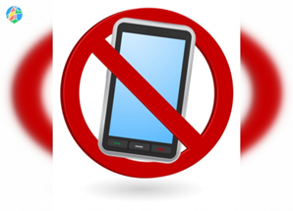
Памятка для обучающихся, родителей и педагогических работников по профилактике неблагоприятных для здоровья и обучения детей эффектов от воздействия устройств мобильной связи

- Исключение ношения устройств мобильной связи на шее, поясе, в карманах одежды с целью снижения негативного влияния на здоровье.

- Максимальное сокращение времени контакта с устройствами мобильной связи.

- Максимальное удаление устройств мобильной связи от головы в момент соединения и разговора (с использованием громкой связи и гарнитуры).

- Максимальное ограничение звонков с устройств мобильной связи в условиях неустойчивого приема сигнала сотовой связи (автобус, метро, поезд, автомобиль).

- Размещение устройств мобильной связи на ночь на расстоянии более 2 метров от головы.

